Pestprotocol

Laatst aangepast op 13 september 2017– Stichting Kanjertraining

Inhoud
- Pestprotocol Kanjertraining 3
  - Plagen of pesten? 3
  - De Kanjerafspraken 4
  - Het kwaad moet worden bestreden 5
  - Preventie 6
- Wat mag u verwachten van de leerkrachten op school? 6
  - Voorbeeldgedrag 6
  - Correcte reactie van de leerkracht op excuus van kinderen voor hun wangedrag 7
  - Correct antwoord van de leerkracht op misdragingen van ouders 8
  - Aanpak 8
- Wat wordt van u als ouder verwacht? 11
- Tips voor kinderen 12

Pestprotocol Kanjertraining

Dit pestprotocol is opgesteld om goed te kunnen reageren op situaties waarin een kind wordt gepest of pest. Dit protocol sluit aan bij de

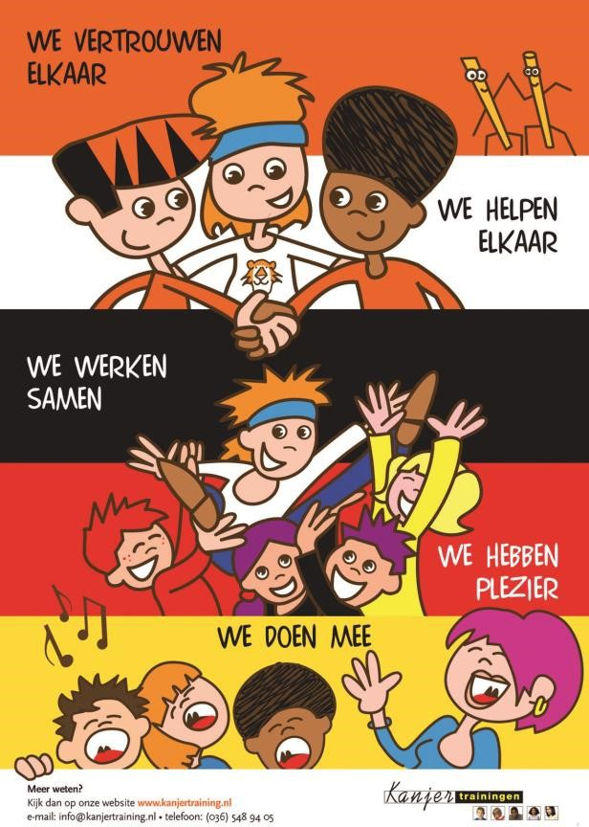
Kanjerboeken en de Kanjertraining. Het zijn feitelijk fatsoen afspraken.

Plagen of pesten?
Wanneer is er nu sprake van plagen en wanneer is er sprake van pestgedrag? Het is belangrijk om het verschil duidelijk te hebben, ook voor de kinderen zelf. Het meest eenvoudige onderscheid is dit: Plagen gebeurt in het zicht van de leerkrachten. Plagen is vanuit gelijkwaardigheid. Pesten gebeurt meestal achter de rug van leerkrachten en ouders. Daarom weet een leerkracht zelden uit zichzelf wat er zich precies afspeelt tussen de kinderen onderling. De leerkracht moet hierover worden geïnformeerd door de leerlingen zelf. Dat betekent dat er goed moet worden samengewerkt tussen school en ouders enerzijds en dat kinderen moet worden geleerd hoe zij kunnen aangeven dat zij zich gepest voelen, of merken dat er in hun omgeving wordt gepest. Daarom is
het aan te raden (en bij wet verplicht) de sociale veiligheid op school te monitoren. Dit kan de
school doen door de leerlingen de sociale veiligheidslijst op het KanVAS te laten invullen en vervolgens adviezen aan te klikken.

Definitie van pesten: Een kind wordt gepest wanneer het herhaaldelijk last heeft van negatieve acties van een ander (fysiek, verbaal of psychologisch, direct of via internet of mobiel) die op hem of haar zijn gericht, en waarbij de macht ongelijk is verdeeld. De Kanjertraining gaat ervan uit dat in de meeste gevallen dat een kind zich gepest voelt, de ‘pester’ niet de bedoeling heeft de ander pijn te doen. Wanneer de gevolgen voor de gepeste duidelijk worden gemaakt aan de pester, zijn de meeste kinderen bereid hiermee te stoppen. En als dat niet voldoende is, dan wordt duidelijk gemaakt wat de sociale gevolgen voor de pester
zelf zullen zijn (cruciaal in het ontstaan en het in stand houden van pesten zijn de reacties van leeftijdsgenoten op de pester. Zolang deze het pesten blijven aanmoedigen, is het voor de pester moeilijker om hiermee te stoppen. Heerst er in een klas een mentaliteit van respect en vertrouwen, dan zal er minder gepest worden dan wanneer er een onveilige sfeer heerst, waarin kinderen zich moeten bewijzen en bezig zijn met hun status in de groep).

De Kanjerafspraken
De school streeft een positieve, opbouwende sfeer na en doet dat binnen de kaders van de wet enerzijds en binnen het kader van de Kanjerafspraken anderzijds.
- We vertrouwen elkaar
- We helpen elkaar
- We werken samen
- We hebben plezier
- We doen mee

Bij de Kanjertraining horen ook petten die staan voor het gedrag dat de kinderen vertonen. Het is de bedoeling dat kinderen zich bewust worden van hun eigen gedrag en dat ze voor bepaald gedrag kunnen kiezen.
- Witte pet/ Tijger
De tijger is een kanjer. Hij/zij is tevreden met zichzelf, komt voor zichzelf op en voor anderen. Maar weet ook wanneer het tijd is om weg te lopen.
- Rode pet/ Aap
Neemt niemand serieus ook zichzelf niet, hij/zij lacht overal om. Het is een meeloper en hij/zij versterkt hierdoor het gedrag van de pestvogel.
- Gele pet/ Konijn
Heeft een negatief zelfbeeld en komt niet voor zichzelf op of voor anderen. Loopt liever snel (bang) weg.
- Zwarte pet/ vogel
Vindt zichzelf geweldig en anderen helemaal niks. En laat dat aan andere kinderen voelen. Alle anderen deugen niet en hij/zij bepaalt zelf wel wat hij doet. Hij/zij pest andere kinderen.

We willen met de Kanjertraining bereiken dat alle kinderen zich gaan gedragen als een witte pet. Elk met zijn eigen karakter als basis.
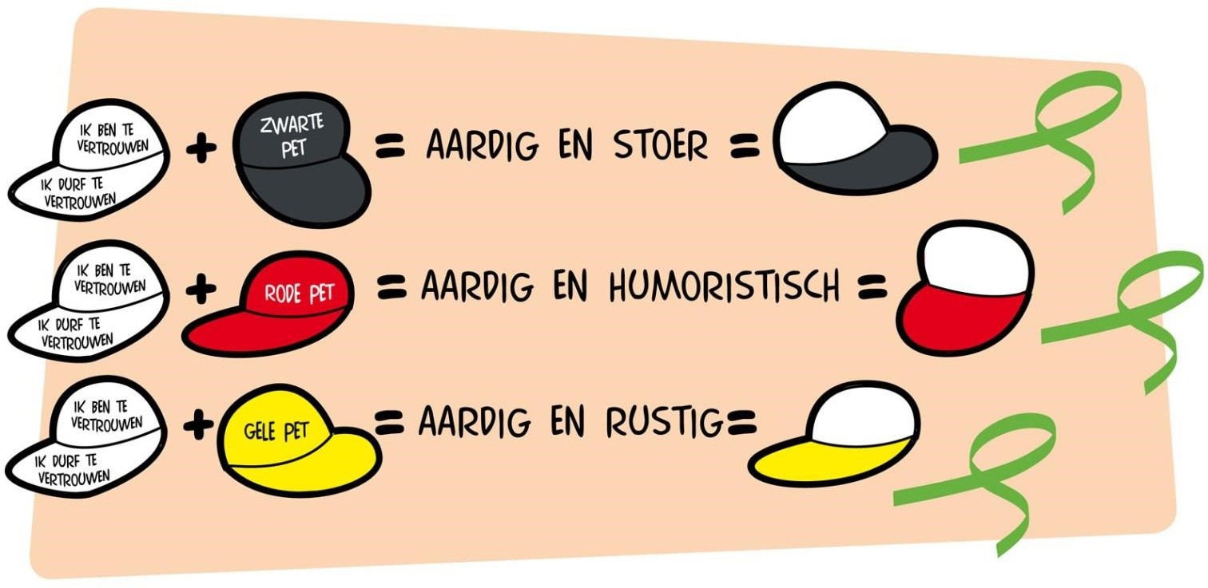

De school zet middels de Kanjerlessen in op het versterken van het onderling vertrouwen en het besef dat het goed is elkaar te helpen. Binnen dat kader speelt niemand de baas, hebben we

plezier met elkaar, en ben je of blijf je niet zielig. Duidelijk wordt gesteld dat de leerlingen ten opzichte van elkaar niet de baas zijn. De leerkracht daarentegen is op school “de baas/ het gezag” en de ouders zijn dat thuis.

Als een conflict zich tussen kinderen afspeelt dan zal de school kiezen voor een oplossingsgerichte aanpak. Dat wil zeggen: de school zoekt een oplossing die alle partijen (zo veel mogelijk) recht doet, en borgt gemaakte afspraken. Een oplossingsgerichte aanpak is te onderscheiden van een wraak- en haatgerichte aanpak (vormen van bedreiging en kwaadsprekerijen) of een zeurgerichte aanpak (indirecte kwaadsprekerijen en slachtofferschap). Kortom: doe elkaar recht.

Het kwaad moet worden bestreden
Veel ouders verlangen van de school dat “het kwaad” (= de pester) moet worden bestreden, en dat “het goede” moet worden beschermd. De school kiest er echter niet voor om kinderen te beoordelen als behorend bij “kwaad of goed”. Ieder mens maakt weleens fouten. De weg van de mens, en die van het kind in het bijzonder, gaat met vallen en opstaan. Kinderen hebben het recht daarin te worden begeleid en te worden opgevoed. Ouders hebben die opvoedingsplicht evenals leerkrachten.
In gesprek met kinderen (en ouders) wordt de voorwaarde gehanteerd dat binnen de kaders van de Nederlandse wetgeving veel mag zolang je rekening houdt met elkaar. Jij hoeft je niet onveilig te voelen door het gedrag van de ander, en die ander hoeft zich niet onveilig te voelen door jouw gedrag. Kortom: je gedraagt je.

Deze anderen zijn:
- Jouw klasgenoten en andere leerlingen op school;
- De leerkrachten, de directie, de ouders van andere kinderen;
- Jouw ouders, die trots op je kunnen zijn. Omdat jij iemand bent die is te vertrouwen. Als je iets vertelt, dan vertel je het hele verhaal en niet toevallig het belangrijkste stukje even niet;
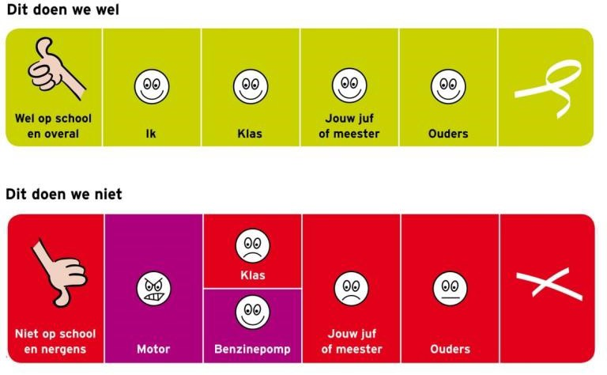
- Mensen die op eenzelfde manier doen als jij, maar ook mensen die anders doen dan jij.

De school neemt het overzicht van de smileys als uitgangspunt: “Het is prima dat jouw vrienden het leuk vinden wat jij bedenkt en doet, maar als de rest van de klas dat niet leuk vindt, evenals jouw juf of meester, (en jouw ouders als die erachter komen) dan gaan we dat niet doen op school.”
Je blijft fatsoenlijk en je laat je niet bepalen door je uitdager(s): “Geef geen benzine aan vervelend lopende motortjes.” Mocht een leerling zich niet willen houden aan de eenvoudige

afspraken zoals weergegeven in de smileys, dan wordt dat met de ouders van het betreffende kind besproken. In dit gesprek wordt ervan uitgegaan dat de ouders met de school willen meedenken om een oplossing te zoeken die goed is voor het eigen kind, andere kinderen, de leerkracht, de school en de buurt.

Preventie
Met behulp van de Kanjerlessen doet de school aan preventie. Kernpunten in de aanpak:
- De Kanjerafspraken.
- Denk goed over jezelf en de ander.
- Pieker niet in je uppie, maar deel je zorgen met de ander, bij voorkeur met je ouders.
- Denk oplossingsgericht.
- Geef op een nette manier je mening en doe je voordeel met kritiek die je krijgt.
- De school maakt onderscheid tussen onvermogen en onwil.
6a. Is er sprake van onvermogen, dan mag deze leerling erop vertrouwen dat hiermee rekening wordt gehouden. Deze leerling heeft veel te leren in een moeizaam proces. De omgeving heeft daar begrip voor.
6b. Is er sprake van onwil, dan krijgt deze leerling een grens gesteld, ook als dat samengaat met onvermogen. Bij onwil kan geen beroep meer worden gedaan op begrip vanuit de omgeving. Die rek is eruit. Het kan namelijk niet zo zijn dat de omgeving overal rekening mee moet houden, en dat het onwillige kind om wat voor reden dan ook “de eigen gang” mag gaan.
- Hulp in de vorm van een maatje/buddy/tutor (bemiddeling).
- Duidelijk schoolbeleid en handhaving ervan.

Wat mag u verwachten van de leerkrachten op school?

Voorbeeldgedrag
U mag verwachten dat de leerkrachten van de school respectvol omgaan met uw kind en met u als ouder. - U mag verwachten dat de leerkrachten onderling respectvol met elkaar omgaan. Zij zijn zich bewust van het gezegde: “Een goed voorbeeld doet goed volgen.”
U mag verwachten dat de leerkrachten twee gedragstalen weten te spreken. De ene gedragstaal is straatcultuur (= directief: duidelijk, helder en grens stellend), de andere gedragstaal sluit aan op de wereld van wederzijds respect (richt zich op het geven van inzicht).
Het voorbeeldgedrag van de leerkracht nodigt kinderen uit om over te stappen naar de wereld van wederzijds respect.
Doet zich een probleem voor op school, dan mag u van de leerkrachten verwachten dat zij daarmee oplossingsgericht aan de slag gaan. Zeurgerichte of wraak- en haatgerichte reacties vinden geen voedingsbodem bij de leerkrachten. De leerkrachten hebben u nodig om tot een goede oplossing te komen, die goed is voor uw kind, maar ook voor de andere kinderen, hun ouders, de leerkracht, de school en de buurt.

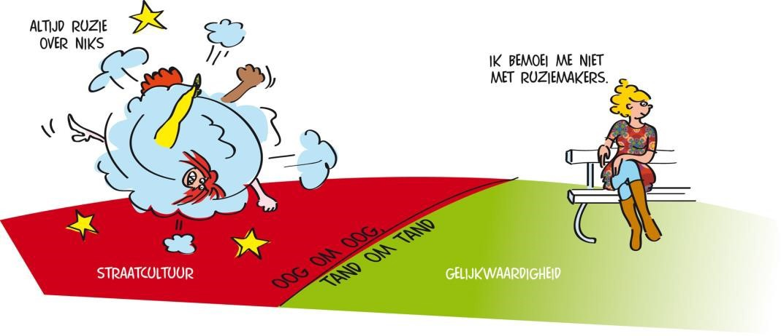
Er is als het ware een voortdurende strijd tussen de mentaliteit van de straatcultuur en de cultuur van wederzijds respect. Feitelijk gaat het om de vraag die al duizenden jaren bestaat of geweld loont of niet. Aan de kant van de straatcultuur heb je de opvatting: “The winner takes it all.” Ben jij de sterkste, dan kun jij bepalen wat een ander moet doen. In het midden, tussen de straatcultuur en de cultuur van wederzijds respect, plaatsen we de opvatting “oog om oog, tand om tand.” In deze opvatting loont geweld niet, omdat je met gelijke munt wordt terugbetaald. Bij de cultuur van wederzijds respect heb je de opvatting: “van de meeste tegenslag in het leven kun je leren.” Zoek elkaars geluk. Doe elkaar recht. Ik voel mij goed als we een oplossing hebben gevonden waarbij jij je ook goed voelt. Doe aardig en welgemanierd. In deze opvatting wordt geweld zinloos.

Correcte reactie van de leerkracht op excuus van kinderen voor hun wangedrag.
Reactie kind: Maar hij/zij daagt mij uit!
Juf/ meester: Je laat je uitdagen en opjutten. Doe alsof de opjutter een radio is. Je hoort het wel, maar luistert niet.
Reactie kind: Ik deed het wel, maar hij/zij vertelde niet dat ik moest stoppen.
Juf/ meester: Je moet rekening leren houden met gevoelens van een ander. Als iemand niet blij kijkt, dan moet jij je afvragen of het wel leuk is wat jij allemaal doet.
Reactie kind: Maar hij/zij deed het ook bij mij.
Juf/ meester: Natuurlijk hoef jij het niet over je kant te laten gaan. Maar dan zég je er iets van. Je gaat niet schelden, zeuren, huilen, roddelen. Gaat het door? Dan haal jij je schouders op en denkt: jammer dan. Je stapt naar je maatje. Wordt het heel erg? Dan stap je naar de juf of meester. Daar mag je op vertrouwen.
Reactie kind: Ik deed het wel, maar ik deed het niet alleen. Waarom moet u mij weer hebben? Juf/ meester: Ik ben niet van plan om slecht over je te denken. Maar ik ben ook een soort scheidsrechter waar je de discussie niet mee aangaat. Anders gezegd: als je iets doet wat niet helemaal de bedoeling is en ik zie dat, dan ga je daarover met mij niet in discussie.

Correct antwoord van de leerkracht op misdragingen van ouders
Beste ouders, u spreekt met respect over elkaars kinderen en opvoeding. Uiteindelijk doen we allemaal ons uiterste best naar eer en vermogen. U spreekt met respect over de leerkrachten die werkzaam zijn op deze school.

Aanpak

Het rollenspel
De Kanjertraining richt zich op meer dan pesten alleen. Kinderen leren om te gaan met vervelend gedrag van een ander. Kinderen die zich misdragen worden aangesproken op hun verantwoordelijkheid en hun verlangen het goede te doen. De meeste kinderen bedoelen het goed, maar zo komt het dan niet over. Daarin wijkt een kind niet af van veel volwassenen. Als zoiets zich voordoet, dan is het goed dat het kind wordt gecorrigeerd. Omdat leerkrachten (en ouders) niet alles zien, is het van belang dat kinderen zelf ook enige zelfredzaamheid vertonen. Kinderen kunnen best aan elkaar vertellen dat ze last hebben van bepaald gedrag. Omdat kinderen, op een enkeling na, niet vervelend willen doen, zijn op dit niveau de meeste problemen op te lossen.
In de Kanjertraining wordt expliciet geoefend in rollenspelen hoe je kunt reageren op vervelend gedrag. Dit gebeurt met gedragsrollen met behulp van verschillende petten. Kinderen leren rechtop te staan, de ander aan te kijken en te zeggen: “Ik vind dit vervelend, wil je ermee stoppen?” Vervolgens lopen ze naar een andere leerling die ze kunnen vertrouwen (een “maatje”, een “buddy”). Daar gaat de leerling niet zeuren, maar gaat samen met de buddy/ het maatje iets anders doen. Als het op deze manier niet oplost, dan gaat de leerling samen met zijn maatje naar de juf of meester. Tijdens dit rollenspel hebben medeklasgenoten de neiging om te giechelen om het grensoverschrijdend gedrag van de uitdager. Aan deze leerlingen wordt duidelijk gemaakt dat dit giechelgedrag het pestgedrag van de uitdager versterkt. Ze geven als het ware “benzine” aan een vervelend lopend motortje. De leerlingen leren geen voeding (benzine) meer te geven aan vervelend gedrag. Zo oefent niet alleen de gepeste, maar ook de omstander.

Gedragstips voor ouders
Een extra moeilijkheid doet zich voor als ouders van de “niet-pester” van mening zijn dat hun kinderen slachtoffer zijn van de “dader”. Ouders uiten hun ongenoegen op Facebook, op het schoolplein enz. over de dader en eisen dat de school de vermeende slechterik van school verwijdert. Het vraagt uitzonderlijk veel talent van de school in de communicatie met ouders om deze vorm van samenspanning te pareren. Het vergt een specifieke aanpak.

Op welke manier corrigeert de leerkracht op school?
De leerkracht gaat ervan uit dat mensen, dus ook kinderen, elkaar niet dwars willen zitten. Kinderen hebben niet de bedoeling om vervelend te doen. In een conflict wordt daarom gevraagd naar bedoelingen van het kind. “Is het jouw bedoeling om mij zo boos te maken? Is het niet jouw bedoeling? Doe dan anders. Is het wel jouw bedoeling, dan doe je het goed, maar dan heb je nu een probleem, want ik sta niet toe dat jij verder gaat op deze manier.”

Een voorbeeld:

Een jongen wordt dag in dag uit gepest door een vijftal klasgenoten. De leerkracht vraagt aan dit vijftal: “Is het jullie bedoeling om deze jongen zo te treiteren dat hij bang wordt en nauwelijks nog naar school durft?”

“Nee, het is niet mijn bedoeling.”

Leerkracht: “Fijn, hoe ga je het nu oplossen met deze jongen?”

Een andere leerling zegt echter: “Ja, het is wel mijn bedoeling hem te treiteren, zodat hij bang wordt.” Leerkracht: “Daar ben je dan in geslaagd. Maar het kan niet. Ik geef je bedenktijd. Want ik begrijp nu dat jij de bedoeling hebt om deze leerling te treiteren?”

Het moet hoe dan ook duidelijk zijn dat er geen enkel excuus is voor wangedrag.

“Ja, dat is mijn bedoeling.”

Leerkracht: “Je gaat rustig nadenken over je antwoord. Misschien heb je een bijzondere reden. Misschien vind je het nodig om stoer te doen op dit moment. Na schooltijd kom je even bij me (of blijf even na)”. Leerling krijgt bedenktijd. Leerkracht: “Je hebt kunnen nadenken. Wat ben jij van plan hier op school, is het nog steeds jouw bedoeling om deze jongen dwars te zitten? Is daar misschien een reden voor om dat zo op die manier aan te pakken?”

Leerling: “Hij is gewoon stom.”

Leerkracht: “Wat voor stoms doet hij dan. Kan hij daar iets aan veranderen? Of is het gewoon jouw bedoeling om hem dwars te zitten?

Leerling reageert door te zeggen: “Nee, het is eigenlijk niet mijn bedoeling om te treiteren.” Leerkracht: “Gelukkig. Wat ga jij nu bij jezelf veranderen? En hoe herstel je het verdriet dat je hebt aangericht?”

Leerling houdt voet bij stuk. “Ja, het is mijn bedoeling. Want hij is stom.”

Leerkracht: “Jammer, ik bel nu je ouders op om te vragen of ze hier willen komen. Dan herhaal je hetgeen je tegen mij zegt, in aanwezigheid van je ouders. Het hangt van het gesprek af met je ouders of je de klas nog in kunt komen.”

Actie die nu moet worden ondernomen:
Contact opnemen binnen de organisatie met een van de volgende personen:
Adjunct-directeur, directeur, bouwcoördinator, mentor of ander persoon op school die vanuit “de lijn” (=hiërarchie) kan ondersteunen en bijstaan.
Contact opnemen met de ouder(s) van dit kind. Proberen ter plekke telefonisch of door middel van directe afspraak met de ouders te overleggen hoe nu verder te handelen. In contact met de ouders wordt verteld wat het probleem is en wat de bedoeling van hun kind lijkt te zijn. Aan de ouders wordt nadrukkelijk gevraagd of zij de bedoeling van hun kind (Ja of Nee), ondersteunen.
Zolang de ouders niet op school zijn geweest, wordt de leerling de toegang tot de klas ontzegd. Dat kan bijvoorbeeld in een opvangklas, of iets dergelijks. Kern van deze laatste aanpak is de banden van deze leerling doorsnijden met de klasgenoten, zodat niet kan worden gemanipuleerd door deze leerling.

Reactiemogelijkheid 1 van de ouder “Nee, natuurlijk ondersteunen wij dat niet.”
Er wordt een afspraak gemaakt met de ouders met het doel gezamenlijk tot een oplossing te komen, waarin het gedrag van het kind zich niet meer voordoet.

Reactiemogelijkheid 2 van de ouder
“Ja, ik ondersteun dat.” (= Ik vind het goed wat mijn zoon doet.)
Ouders wordt duidelijk gemaakt dat deze manier van reageren niet op prijs wordt gesteld. Voorbeeld:

Leerkracht: “Begrijp ik hiermee dat u het goed vindt dat uw kind deze jongen zo treitert?”

Ouder: “U moest eens weten wat een rare moeder die jongen heeft. En zijn die andere leerlingen soms heilig?”

Leerkracht: “Bedoelt u te zeggen dat u het gedrag van uw zoon/dochter goedkeurt?”

Ouder: “Nee, dat niet, maar die leerling heeft een heel rare moeder, ik kan u verhalen vertellen, dat wilt u niet weten!”

Leerkracht: “Zoals u spreekt lijkt u het gedrag van uw zoon/ dochter niet af te keuren. Ik heb u niet uitgenodigd om kwaad te spreken over een moeder. Wat vindt u ervan dat uw kind een andere leerling het leven zuur maakt?”
9
kanjertraining.nl

Onderstaand overzicht komt uit werkboek 1, van groep 6
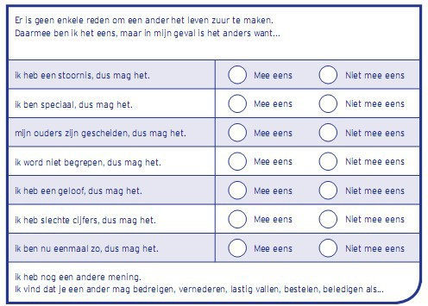

Aanvullend: school en gezin halen voordeel uit een goede samenwerking en communicatie. Ook ouders hebben dus de verantwoordelijkheid om een pestprobleem bij de leerkracht aan te kaarten. Dit neemt niet weg dat iedere partij moet waken over haar eigen grenzen: het is bijvoorbeeld niet de bedoeling dat ouders andermans kind een lesje gaan leren, met het doel de problemen voor het eigen kind op te lossen. Bij problemen van pesten of agressie zullen de leerkrachten, directie en ouders hun verantwoordelijkheid nemen en overleg voeren met elkaar, met het doel een goede oplossing te vinden die ook in de toekomst houdbaar is.
Voorbeeldgedrag van leerkrachten en ouders is van groot belang. Er zal minder worden gepest als duidelijkheid heerst over de omgang met elkaar (fatsoensnormen), waar verschillen worden aanvaard en waar ruzies niet met verbaal of fysiek geweld worden opgelost. Agressief gedrag van leerkrachten, ouders en leerlingen wordt niet geaccepteerd. Alle betrokkenen nemen duidelijk stelling tegen dergelijke gedragingen.

10

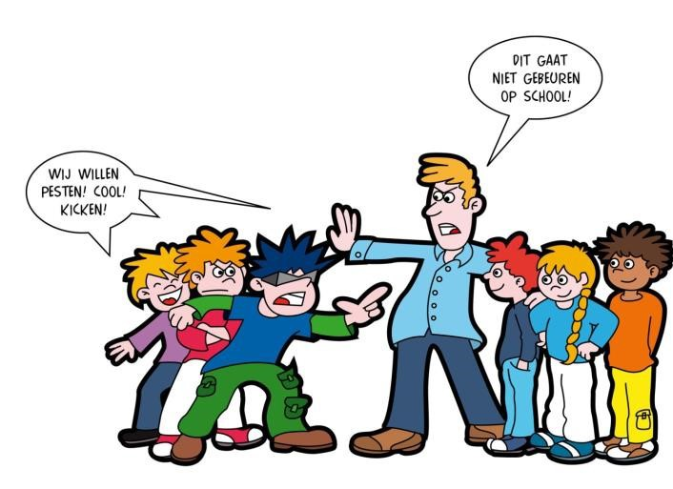
Wat wordt van u als ouder verwacht?
Het oplossen van conflicten tussen kinderen is zelden een probleem, als op basis van het voorgaande met elkaar wordt overlegd.
Van de ouders wordt verwacht dat zij zich aan de volgende vuistregels houden:

Wij verwachten dat u andere ouders en kinderen respectvol benadert.

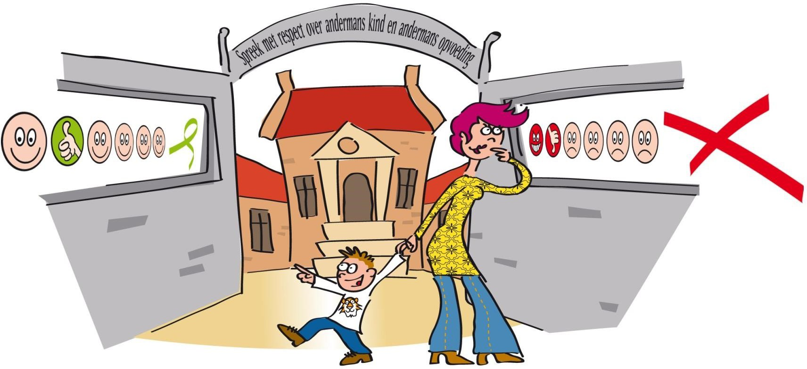

U spreekt in positieve zin over andermans opvoeding en andermans kind.
Dat doet de school ook over u en uw kind. Kunt u dat niet, dan houdt u uw mond. Meent u toch het recht te hebben kwaad te spreken op basis van vermeend onrecht dat u is aangedaan, dan bent u waarschijnlijk de oorzaak van alle emotionele opwinding.

Als u zich zorgen maakt om het welzijn van uw kind, of het welzijn van andermans kind, dan overlegt u met de school.
Uitgangspunt daarbij is dat u in gesprek gaat met het doel een oplossing te zoeken die goed is voor u en uw kind, maar ook goed is voor de andere kinderen. De school is hierin uw medestander.

Als ouder kent u het verschil tussen overleg waarin zorg wordt gedeeld/ een oplossing wordt gezocht, en kwaadsprekerij.

U onthoudt zich van kwaadsprekerijen op internet of via Whats App

In de praktijk
Kinderen die handelen uit onvermogen, zijn goed te corrigeren als hun ouders goed samenwerken met de leerkrachten.
Kinderen die handelen uit onvermogen zijn moeilijk te corrigeren als hun ouders dat onvermogen als excuus voor vertoond wangedrag gebruiken.
Kinderen die zich willen misdragen zijn snel te corrigeren (omdat er geen onvermogen meespeelt) als ouders op dezelfde lijn zitten als de school. D. Kinderen die zich willen misdragen, zijn niet te corrigeren als ouders het een probleem van school vinden. “Val ons niet lastig met gezeur over ons kind. Ons kind mag zijn zoals het is!
11
info@kanjertraining.nl

Tips voor ouders:
Ook mijn kind kan doen als de zwarte, rode of gele pet. Ook mijn kind kan pesten. Ook mijn kind kan worden gepest.
Ik neem het probleem serieus. Ik raak niet in paniek.
Ik straf niet fysiek als ik hoor dat mijn kind vaak doet als de zwarte pet.
Ik probeer erachter te komen wat mogelijke oorzaken kunnen zijn van het gedrag van mijn kind.

Ik vraag mij af:
Voelt mijn kind zich veilig thuis? Voelt mijn kind zich veilig op school?
Pest mijn kind uit stoerheid of uit gewoonte? Pest mijn kind omdat het denkt dat het zo hoort? Pest mijn kind omdat het bij de groep wil horen? Welke t.v.-programma’s kijkt mijn kind allemaal? Wat doet mijn kind allemaal op internet?
Weet mijn kind wel wat het doet, wat het aanricht? Ik besteed extra aandacht aan mijn kind.
Ik corrigeer agressieve buien.
Ik stimuleer mijn kind om aan sport te doen of bij een club te gaan. Ik overleg met de school, ik ga niet zelf ingrijpen.
Ik bied hulp aan mijn kind.
Ik leesboeken over pesten en/ of vraag informatie op.
Ik schakel eventueel een expert in als ik dat nodig vind of als de school dat aangeeft. Ook op social media gelden normale sociale gedragscodes.

- Tips voor de kinderen
Spreek met respect over je ouders. Uiteindelijk bepalen jouw ouders wat wel en niet kan.
Spreek met respect over je school. Uiteindelijk bepalen de leerkrachten wat wel en niet kan op school. Spreek met respect over je klasgenoten. Beheers jezelf. Blijf fatsoenlijk. Daar kom je het verst mee. Je juf/ meester is hiervoor het aanspreekpunt als dit moeilijk voor je is.
Spreek met respect over jezelf. Ook jij mag er zijn. Als je daaraan twijfelt, spreek dan met je ouders en/of je juf/ meester.
Beheers je op social media. Gedraag je.
Wil ik stoer zijn? Dan ga ik op een vechtsport. Wil ik de baas spelen? Ik vraag een hond.
Verveel ik me? Dan verzin ik zelf een leuk plan.
Pest ik omdat ik bang ben zelf gepest te worden? … Dan stop ik daarmee! Op school trainen we dit:

Veel leerlingen gaan vervelend met elkaar om. Blijf rustig. Haal je schouders op. Sommige leerlingen zijn gewoon in de war. Maak je niet druk. Jammer dan.

Kom je naar gedrag tegen? Zeg en doe dan dit:
Wil je ermee stoppen? Ik krijg een naar gevoel van jouw gedrag. Ik vind het vervelend dat je dit (schelden, achterna roepen, slaan enz.) doet.
Wil je er niet mee stoppen? Meen je dat?
Zoek het uit. Hier heb ik geen zin in. Je haalt je schouders op en gaat iets gezelligs doen. Je blijft rustig, je blijft eigen baas (je laat je niet bepalen door een vervelend persoon) je doet als de witte pet.
Ga weg bij vervelend gedoe. Zoek een maatje, doe iets gezelligs, maak een kletspraatje met iemand anders. Op die manier kom je meestal van pesters af.
Zorg ervoor dat je zelf geen benzine geeft. Ga je reageren dan wordt het alleen maar erger. Stopt het niet? Ga dan naar je juf/ meester
Op social media volg je dezelfde gedragslijn. Met dit verschil dat je hulp kunt inroepen bij meldknop.nl Je doet dat nadat je met je ouders hebt besproken wat er aan de hand is.

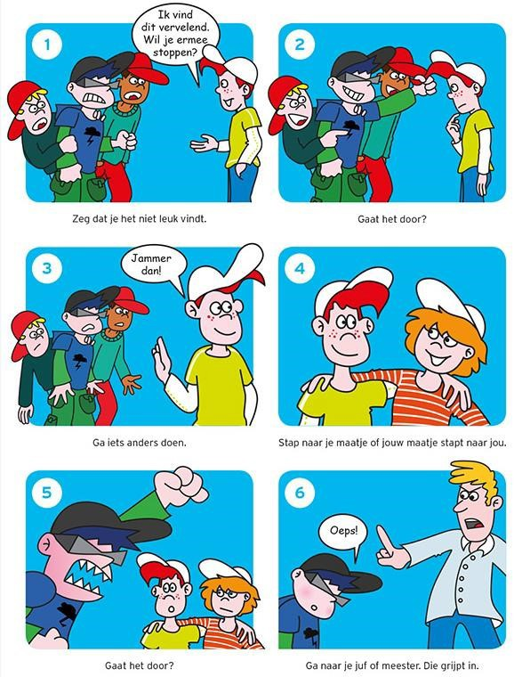
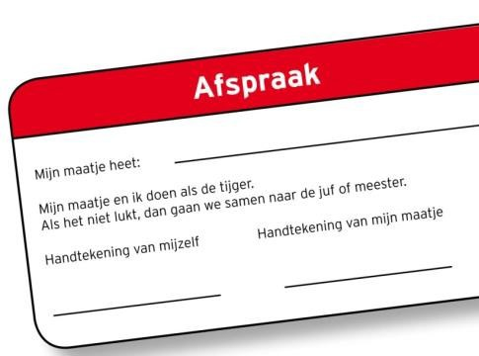

Weten jij en je maatje geen oplossing? Dan stap je naar de juf of meester toe.
Vraag aan je juf of meester of die wil helpen een ruzie op te lossen. Je juf of meester doet dat buiten de klas, want je klasgenoten willen rustig werken. Je meester of juf stelt dan de volgende vragen.
Wat is er volgens jou gebeurd?
Jij en je klasgenoot waarmee je ruzie hebt, vertellen elk hun eigen verhaal. Je onderbreekt elkaar niet. Je meester of juf moet namelijk goed begrijpen wat er aan de hand is. Dus: niet door elkaar heen praten.
Hoe is dat voor jou?
Bijvoorbeeld: werd je daar boos om, verdrietig, voelde jij je beledigd, word je daar altijd mee gepest? Enz.
Hoe kan het weer goed komen? Wat zou je willen dat de ander doet? Wat zou je zelf kunnen doen?
Je bespreekt met elkaar op welke manier het weer goed zou kunnen komen. Wat je zelf kunt doen en wat je van de ander verwacht. De juf of meester vraagt: Wat is volgens jou de beste oplossing?
Afsluiting:
Juf of meester bespreek met jullie de oplossing en eventuele afspraak. Jullie geven elkaar een hand.
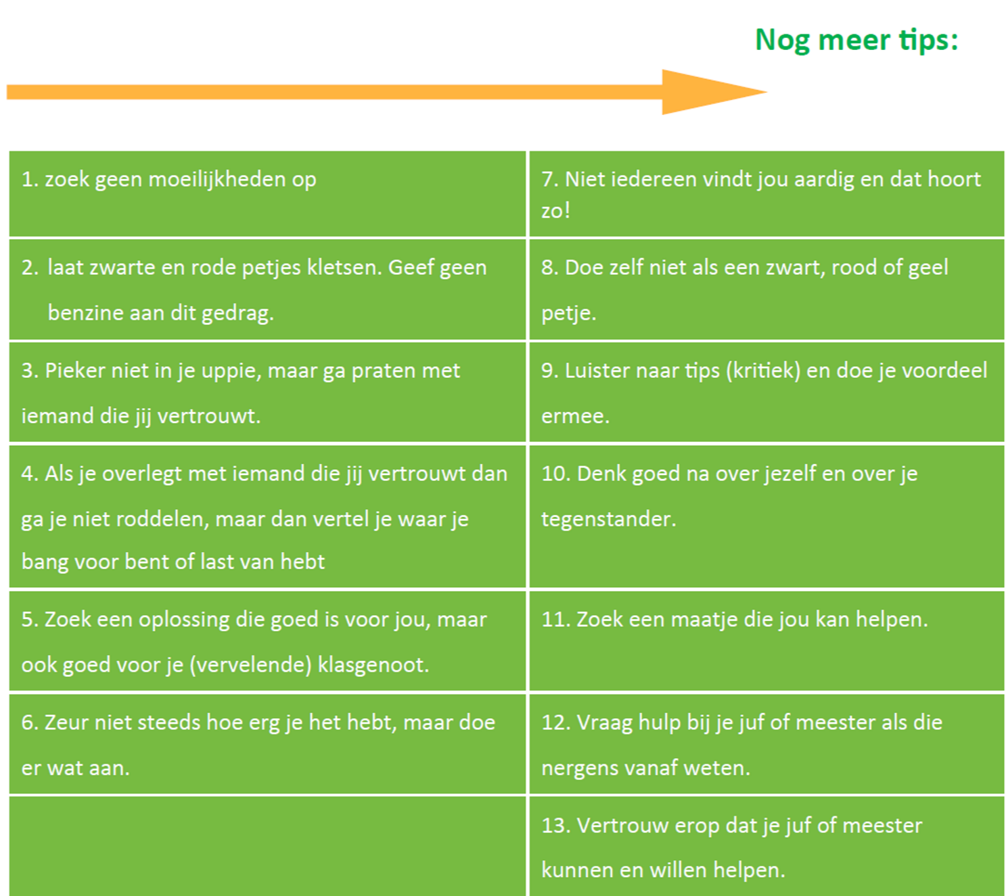

Grens stellend
De school heeft als uitgangspunt dat kinderen zich niet willen misdragen. Maar het kan misgaan. Dat is niet erg. Het zijn leermomenten. “Hoe ga je het de volgende keer doen? Hoe herstel je de emotionele en/of materiële schade? Kunnen we op deze manier weer verder met elkaar?” Lukt dat niet? Lees het stuk ‘schorsing en verwijdering’.

Signaleren van pesten:
Wij laten de leerlingen twee keer per jaar de leerlingvragenlijst invullen van het Kanjervolg- en adviessysteem. Op deze manier brengen wij stelselmatig de sociale situatie van de groep in kaart

waarbij de leerkrachten mogelijke problemen tussen kinderen tijdig kan signaleren. Dit helpt om pesten beter en sneller aan te pakken.
Melden van pesten:
Ouders, leerlingen en betrokkenen kunnen zich altijd richten tot de (eigen) leerkracht, intern begeleider of directie. Ook de vertrouwenspersonen kunnen hierbij helpen.

Kinderen leren in de Kanjertraining heel duidelijk om zelf problemen op te lossen, maar lukt dit niet dan zijn wij er als leerkrachten om ze te helpen.
Wij willen op school het geluk en gevoel van eigenwaarde bevorderen. Om dit te bereiken gebruiken we de Kanjertraining als kapstok.
De school heeft een open karakter en wil graag samen met ouders een oplossing vinden bij (vermoedens) van pesten.

Ondertekening door directie: | datum:
Naam:  Ondertekening door medezeggenschapsraad: | datum: | Naam:

